Braas Begehung Sicherheitspfanne

BMI Deutschland BRAAS

Eigenschaften

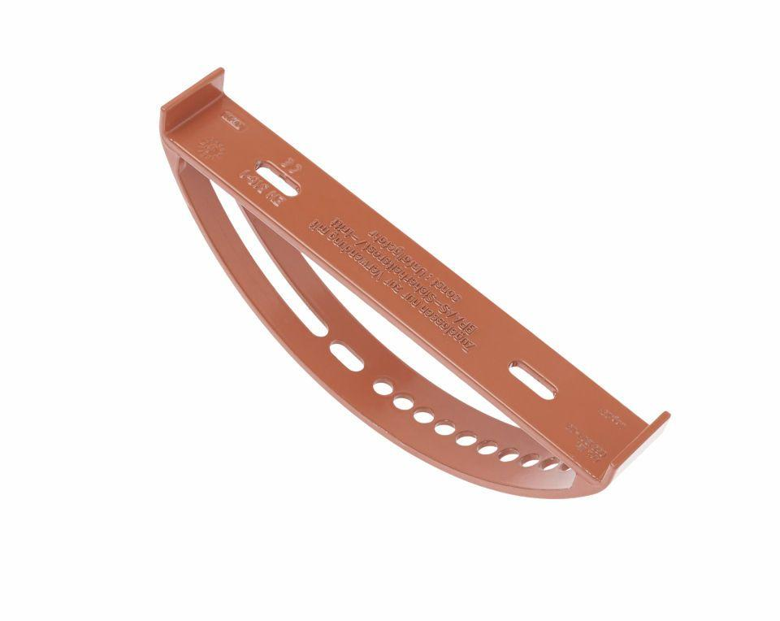

Farbton

anthrazit, blau, braun, grau, grün, kupfer, rot, schwarz, silber

Werkstoff

Aluminium